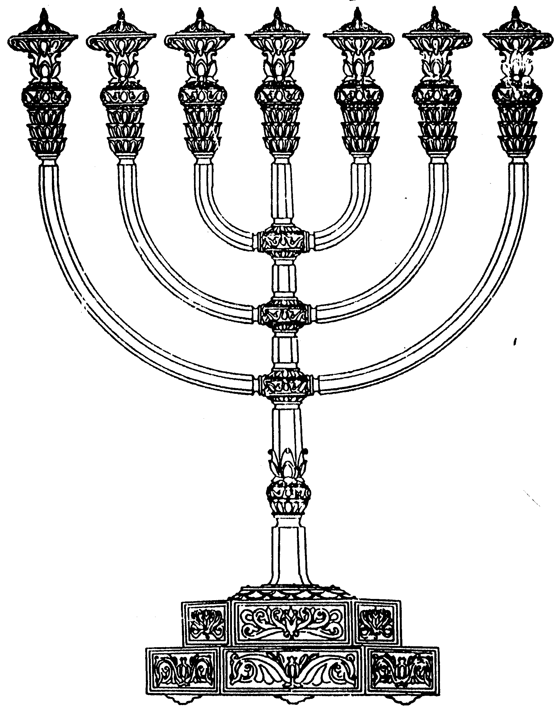
המדרשה לידע המקדש
מיסודו של מכון המקדש
בס“ד
ניצוצון ממקדש: מקום המזבח – עדות או נבואה?

ניצוצון מספר 188
ו' מרחשוון ה'תשס"ט

אתמול הבאנו גמרא המתארת, כיצד ידעו אנשי בית שני לזהות את מקום המזבח.
נצטט אותה שוב:

"בשלמא בית מינכרא צורתו, אלא מזבח מנא ידעי? אמר רבי אלעזר: ראו מזבח בנוי ומיכאל השר הגדול עומד ומקריב עליו. ור' יצחק נפחא אמר: אפרו של יצחק ראו שמונח באותו מקום. ור' שמואל בר נחמני אמר: מכל הבית כולו הריחו ריח קטרת, משם הריחו ריח אברים. אמר רבה בר בר חנה א"ר יוחנן: שלשה נביאים עלו עמהם מן הגולה, אחד שהעיד להם על המזבח, ואחד שהעיד להם על מקום המזבח, ואחד שהעיד להם שמקריבין אף על פי שאין בית" (זבחים סב:)

נסינו להבין חלק מן ההסברים, ולהבדיל בינם.
בפשטות נראה ששני הטעמים הראשונים לא מתייחסים לשאלה, כיצד נמצא את מקום המזבח, אלא למה צריך למצוא דווקא מקום זה. האם כיוון שמקום המזבח מכוון כנגד מזבח של מעלה, שם מקריב מיכאל המלאך קרבנות, או בגלל המעשים שנעשו במקום המזבח.

התשובה האחרונה בגמרא:
"שלשה נביאים _{- חגי זכריה ומלאכי.} אחד העיד להם על המזבח - שיש לו מקום להוסיף עד ששים אמה. אחד העיד על מקום המזבח - _{היכן היה. ,} ואחד העיד שמקריבין אע"פ שאין בית - דקדושת הבית קדשה לשעתה וקדשה לעתיד לבא. (ההוספות מתוך רש"י על הגמרא)

אם כן האם אנו יכולים למצוא היום את המקום המדוייק? או שמא צריך נביא?
נראה שתי שיטות:

א. זו אינה נבואה – זאת עדות

אם נעיין בפירוש רש"י לעיל, נראה שאותם נביאים לימדו את אנשי בית שני הלכה.
א. שניתן לבנות מזבח עד לגודל שישים אמה (בהמשך נראה מה המשמעות שבכך)
ב. שניתן להתחיל להקריב קרבנות גם לפני שבית המקדש עומד על תילו.

בשני דברים אלו ברור שלא מדובר על נבואה. כך גם 'העדות על מקום המזבח', הינה עדות ולא נבואה.
אם נעיין בנבואות שלושת הנביאים לא נמצא נבואה על מקום המזבח, אף שנבואה זו ודאי נצרכת לדורות...

חגי, זגריה ומלאכי היו גם מוסרי תורה ומסורת, כפי דנראה מן המדרש הבא:

׳יהושע קבל ממשה שנאמר ונתתה מהודך עליו. זקנים קבלו מיהושע שנאמר ויעבדו העם את ה' כל ימי יהושע וכל ימי הזקנים אשר האריכו ימים אחרי יהושע. . . . שופטים קבלו מזקנים שנאמר . . . . נביאים הראשונים קבלו משופטים שנאמר . . . . . חגי זכרי' ומלאכי קבלו מנביאים הראשונים. אנשי כנסת הגדולה קבלו מחגי זכריה ומלאכי . . (מסכתות קטנות מסכת אבות דרבי נתן פרק א )

ב. צריך נבואה למציאת מקום המזבח או לכל הפחות גילוי של רוח הקודש

"ואע"פ שכל אלה הדיוקים נעשו ע"פ נביאים צריכים לומר, דאע"ג דבכל עניני תורה קיי"ל לא בשמים היא, . . . ואלה המצות שאין נביא רשאי לחדש דבר מעתה . . . . . וק"ו לפ"ד הרמב"ם בה' יסוה"ת פ"ט ה"א, שנעל לגמרי את הדרך של ידיעת דיני תורה מן השמים ע"פ נבואה. מ"מ כל אלה הדברים אינם נוגעים להסידורים השייכים לבנין בית המקדש, שע"ז שנינו מפורש בברייתא דספרי פרשת ראה, עה"פ לשכנו תדרשו ובאת שמה, . . . כ"א אל המקום אשר יבחר ד' וגו' על פי נביא, (ונוסח אחר:, דרוש ע"פ נביא), יכול תמתין עד שיאמר לך נביא ת"ל לשכנו תדרשו ובאת שמה, דרוש ומצוא ואח"כ יאמר לך נביא, ואח"כ אמר שם מנין שלא תעשה, (ונוסח אחר: שלא עשה ועל דוד קאי כמבואר שם) אלא ע"פ נביא שנאמר ויאמר גד אל דוד וגו' הקם לד' מזבח בגורן ארונה היבוסי עייש"ה. הרי שחידשה כאן תורה, שעניני המזבח מסורים הם לנבואה, אחרי דרישה ע"פ תורה, או דרישה ע"פ נבואה, לפי הגי' של דרוש ע"פ נביא, שזהו כפי מה שאמרנו חידוש גדול . . . . . . . ואין זה נכנס כלל להכלל של אלה המצות אין נביא רשאי לחדש דבר מעתה, ולא בכלל של לא בשמים היא. .... וניחא בזה מה שסמכו על מה שראו אפרו של יצחק או מיכאל שר הגדול שמקריב עליו קרבן, כדאמרי' התם בזבחים בזה, שכל אלה הם ענינים של גילויים מן השמים בענין רוה"ק, וכבר ידוע שאע"פ שנחתמה הנבואה מ"מ רוה"ק לא נסתלקה מהראויים לה בכל דור, וכמ"ש הרח"ו ז"ל בשער הקדושה, וכד' תנא דב"א דהכל לפי מעשיו רוה"ק שורה עליו, א"כ י"ל דחשוב ראוי לכך, וממילא הוי ג"כ ראוי לפנים. . . . . . . דלא בציר עלמא מל"ו צדיקים, כסוכה מ"ה ב', ויגלה לנו ע"י איזה צדיק הראוי לכך . . ."( משפט כהן – שאלה צ"ב)

תמצית דבריו: בכל עניני התורה, איננו סומכים על נביא. אלא על מה שכתוב בתורה. שנאמר 'לא בשמים היא'. כך גם היה צריך להיות בעניני בית המקדש. אלא שכאן יש ציווי מיוחד – 'לשכנו תדרשו ובאת שם'. פסוק זה הוא חידוש מיוחד רק לעניני המזבח.
ולכן:
- דרוש וחקור בעצמך, ואח"כ קבל אישור על ידי נביא.
- כך עשה דוד המלך. דרש וחקר, ואז קיבל אישור מגד הנביא.
- כך עשו אנשי בית שני, שסמכו על שראו את 'אפרו של יצחק' או שראו את ה'שר מיכאל מקריב'.
- כך נעשה גם אנחנו. נחקור ונחפש את מקום המזבח. ושמא תאמר הרי אין לנו נביאים כיום, שהרי 'נחתמה הנבואה'? בכל זאת בכל דור ישנם לפחות ל"ו צדיקים ששורה עליהם רוח הקודש בכל דור. (כפי שמופיע בגמרא סוכה מ"ה:) והוא יגלה יאשר לנו את מקום המזבח לאחר שנדרוש על פי התורה.
לקבלת ניצוצון יומי - שלח הודעה ל: mikdash3@gmail.com
נכתב ע"י הרב מרדכי פרסוף

